Informatieboekje peuteropvang Eigenwijs

Schooljaar 2026-2027



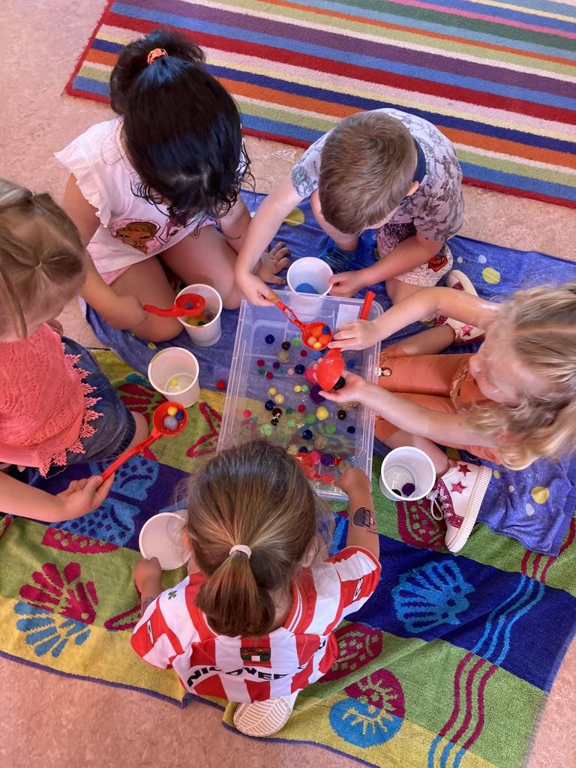

Voorwoord

Beste ouders,

Voor u ligt het informatieboekje van peuteropvang Eigenwijs.

In dit boekje vindt u alle algemene informatie over onze peuteropvang. De informatie betreft de zakelijke gegevens en geeft u een indruk van de gang van zaken bij ons op peuteropvang Eigenwijs.

Wij hopen dat u de antwoorden op uw eventuele vragen in dit boekje zult vinden. Heeft u na het lezen van dit boekje toch nog vragen, dan kunt u altijd even bij ons langskomen of ons bellen.

Wij hopen dat we met z’n allen veel plezier zullen beleven!

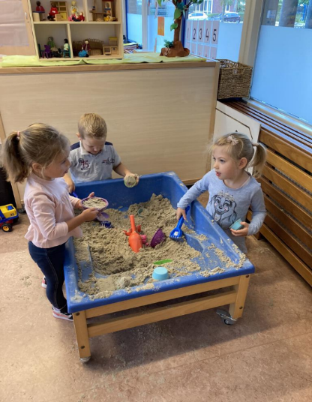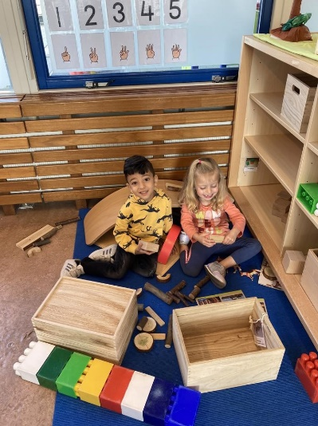

Peuteropvang Eigenwijs
Postbus 55518
3008 DA
Rotterdam

Adres: Natersweg 7
telefoonnummer: 010-495 11 37 (peuteropvang) / 010-429 21 38 (school)
website: www.wilhelminaschoolcharlois.nl
directeur: Dhr. H. Vos

Wat is en doet een Voorschool?

Alle ouders hebben het beste voor met hun kind, thuis en op school. Natuurlijk wilt u dat uw kind goed terechtkomt. Als een kind op 4-jarige leeftijd naar de basisschool moet, dan is dat een grote stap. Als uw kind op de Voorschool heeft gezeten, dan zal deze stap een stuk makkelijker gezet kunnen worden. Uw kind is al gewend om met andere kinderen en volwassenen om te gaan en kent enkele regels, die in een groep gelden. Kinderen ervaren wat het is om een poosje niet bij een ouder te zijn.

De peuteropvang en de basisschool werken nauw samen. Zij gebruiken dezelfde materialen en gaan op dezelfde manier met de kinderen om. De basisschool en peuteropvang Eigenwijs werken intensief samen aan een doorgaande leerlijn. Ouders worden actief betrokken bij het leer- en ontwikkelingsproces van hun peuter.

Een kind start bij ons op peuteropvang Eigenwijs in de nul-groep.
Op vierjarige leeftijd gaat uw kind naar de basisschool, waar de peuteropvang mee samenwerkt. Peuteropvang Eigenwijs maakt onderdeel uit van de Wilhelminaschool. Doordat de basisschool met dezelfde VVE methode werkt, is de doorgaande lijn gegarandeerd. Uw kind gaat bij de kleuters verder, waar het bij de peuters gestopt is.
Kinderen willen veel leren. Elk kind ontwikkelt zich natuurlijk in zijn/haar eigen tempo. De leidsters en leerkrachten bieden de kinderen de gelegenheid om allerlei ervaringen op te doen die passen bij hun ontwikkeling. Onze manier van werken is opgenomen in het pedagogisch werkplan. U kunt dit werkplan in ieder lokaal inzien.

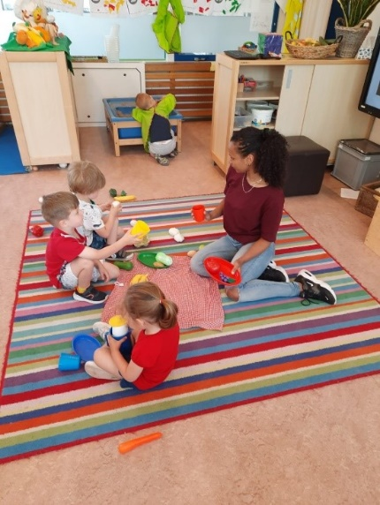

U kent uw kind het beste, waardoor u een belangrijke partner bent voor de leidsters. Om goed af te stemmen tussen thuis en de peuteropvang, hebben we in februari en juni 10-minuten gesprekken over de ontwikkeling van uw kind.

Om de ouderbetrokkenheid te vergroten is er iedere maandag-en donderdagochtend tijdens de inloop van 8.30-8.45 uur een moment om samen met uw kind te spelen. Dit kan zijn een boek voorlezen, een praatplaat bespreken, of bijvoorbeeld samen een ontwikkelingsspel spelen.

Tenslotte verzorgen wij ook wekelijks koffie-ochtenden in het kader van deze ouderbetrokkenheid. Tijdens deze bijeenkomsten maken wij de ouders bewust van het belang van het regelmatig naar de voorschool komen. Uitgangspunt hierbij is dat een kind minstens 90% van de tijd aanwezig is op de peuteropvang. Daarnaast geven
wij informatie en tips mee om zelf met de ontwikkeling van uw kind aan de slag te gaan.

De peuteropvang is goed voor uw kind; daar speelt het veel, daar leert het veel. Kortom, de peuteropvang is een goede start voor later!

Samenspeelgroep

Ook hebben wij, ter voorbereiding op onze peuteropvang, een samenspeelgroep.
U ontmoet er andere ouders en er zijn twee professionele medewerkers aanwezig. U kunt samen met uw kind spelen en u wordt begeleid door de medewerkers die u tips kunnen geven over de ontwikkeling van uw kind.
In de groep worden liedjes gezongen, we doen beweegspelletjes en uw kind raakt gewend aan samenspelen in een groep, waardoor de overgang naar de peuteropvang makkelijker zal verlopen.
De samenspeelgroep is er voor ouders en kinderen van 0 tot 3 jaar. Deelname is gratis en duurt 2 uur per week. U bent welkom elke dinsdagmorgen van 8.30 – 10.30.

De voorschoolmethode "Speelplezier".

Voor de peuters en de kleuters hebben we gekozen om te werken met de Voorschoolmethode Speelplezier” Deze methode sluit aan bij de ontwikkelingsmogelijkheden en behoeften van uw kind en biedt hem of haar een passende en speelse uitdaging.

Speelplezier richt zich op een veelzijdige aanpak waarbij kinderen de kans krijgen om te spelen binnen een thema, maar ook hun eigen ideeën kunnen ontwikkelen tijdens vrij spel in de hoeken. Dit programma biedt een reeks van opeenvolgende speel- leerroutines die dagelijks terugkeren en bijdragen aan de ontwikkeling van peuters.

Naast “Speelplezier” maken we ook gebruik van de methode Logo 3000. Dit is een hulpmiddel voor peuterleidsters om de woordenschat van kinderen snel en speels uit te breiden. Met logo 3000 kunnen de leidsters de kinderen flexibel én binnen de bestaande thema’s veel extra woorden aanbieden d.m.v woordkaarten.
Met gebruik van de methode “Thuis in Taal “hebben we bij elke groep eenmaal in de twee weken een spelinloop, waarbij op een speelse manier de ouders betrokken worden bij het onderwijs op het gebied van taal en spel. Ouders kunnen dit thuis op deze manier voortzetten.
Ook werken wij met de methode ‘Vreedzame School’. Dit houdt in dat wij met de peuters op een gerichte manier aandacht besteden aan de sociale en emotionele ontwikkeling van de kinderen. Wij willen als Wilhelminaschool en Eigenwijs een leefgemeenschap zijn waarin alle kinderen met elkaar kunnen en willen samenwerken.
In de klas worden verhalen voorgelezen, gesprekken gehouden, er wordt geknutseld en in verschillende hoeken gespeeld. Vanuit de thema’s worden activiteiten aangeboden, die de kinderen uitdagen om actief bezig te zijn en nieuwe ervaringen op te doen. Op deze manier zijn we heel bewust bezig met het ontwikkelen van de vaardigheden op het gebied van rekenen, taal en de sociaal emotionele ontwikkeling.

Schooltijden

De schooltijden zijn:

- maandag-, dinsdag-, donderdag- en
- vrijdagochtend:
van 8.20 uur tot 11.50 uur
- woensdagochtend: van 8.20 uur tot 12.20 uur
- maandag-, dinsdag-, donderdag-,
en vrijdagmiddag: van 12.15 uur tot 14.45 uur

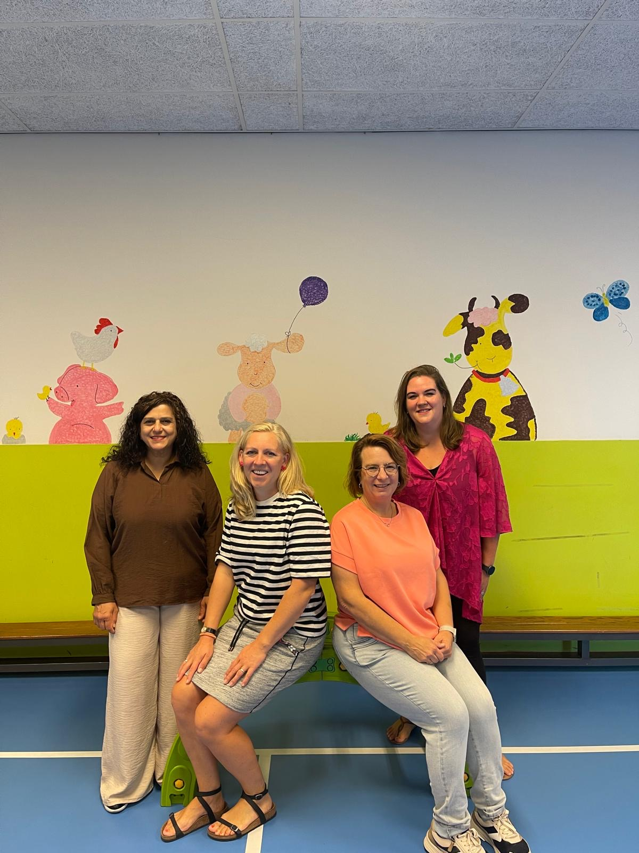

Wie is wie ?

Juf Maya, Juf Anne Wi, juf Marjolijn, juf Diana

Eigenwijs wordt geleid door een aantal deskundige, gediplomeerde leidsters. Alle groepen hebben vaste leidsters. Er zijn altijd twee leidsters aanwezig op 16 kinderen.
De HBO-leidster heeft een PA / Pabo-diploma, aangevuld met een VVE-certificaat en het vereiste taalniveau ( F4). De MBO-leidsters hebben een MBO-4 niveau , aangevuld met een VVE-certificaat en het vereiste taalniveau (F3).

Juf Anne-Marie is de coördinator van de peuterspeelzaal. Juf Marina van Rikxoort is er voor de extra zorg van de kinderen.

Schooljaar 2026 - 2027 rooster Eigenwijs
 | Bijtjes | Kapoentjes | Groepen  samengevoegd
Maandagochtend  8.20-11.50 uur |  | Diana  Maya
Maandagmiddag  12.15-14.45 uur | Diana  Maya
 |  |  | Samenspeelgroep
Dinsdagochtend  8.20-11.50 uur | Diana  Maya |  | Gül  Marjolijn
Dinsdagmiddag  12.15-14.45 uur |  | Marjolijn  Maya
Woensdag-ochtend  8.20-12.20 uur |  | Kinderen uit kapoentjes/bijtjes samen  Maya en Anne Wil
Donderdag-  Ochtend  8.20-11.50 uur | Maya  Marjolijn
Donderdagmiddag12.15-14.45 uur |  | Maya  Marjolijn
Vrijdagochtend  8.20-11.50 uur |  | Maya  Marjolijn
Vrijdagmiddag  12.15-14.45 uur | Maya  Marjolijn

Het brengen en halen van uw peuter

De ochtend:

Binnenkomst:
U komt na de eerste bel binnen bij de kleuteringang van de Wilhelminaschool en u doet de jas van uw peuter in de luizenzak. Deze hangt aan de kapstok bij zijn/haar naam. Vervolgens kunt u even meespelen met uw kind, maar u kunt ook de leerkracht even aanspreken. Om 8.30 gaan wij beginnen.

Ophalen:
De bel gaat, één van de leidsters doet de deur open en dan kunt u uw kind ophalen.

De middag:

Binnenkomst:
U komt na de eerste bel binnen bij de kleuteringang van de Wilhelminaschool en u doet de jas van uw peuter in de luizenzak. Deze hangt aan de kapstok bij zijn/haar naam. Iedereen gaat aan tafel zitten en u leest samen met uw peuter een boekje of maakt een puzzel. Wanneer de tweede bel gaat, neemt u afscheid van uw kind, zodat de leidsters kunnen beginnen

Ophalen:
Voordat de bel gaat, maakt één van de leidsters de deur open en kunt u uw kind ophalen.

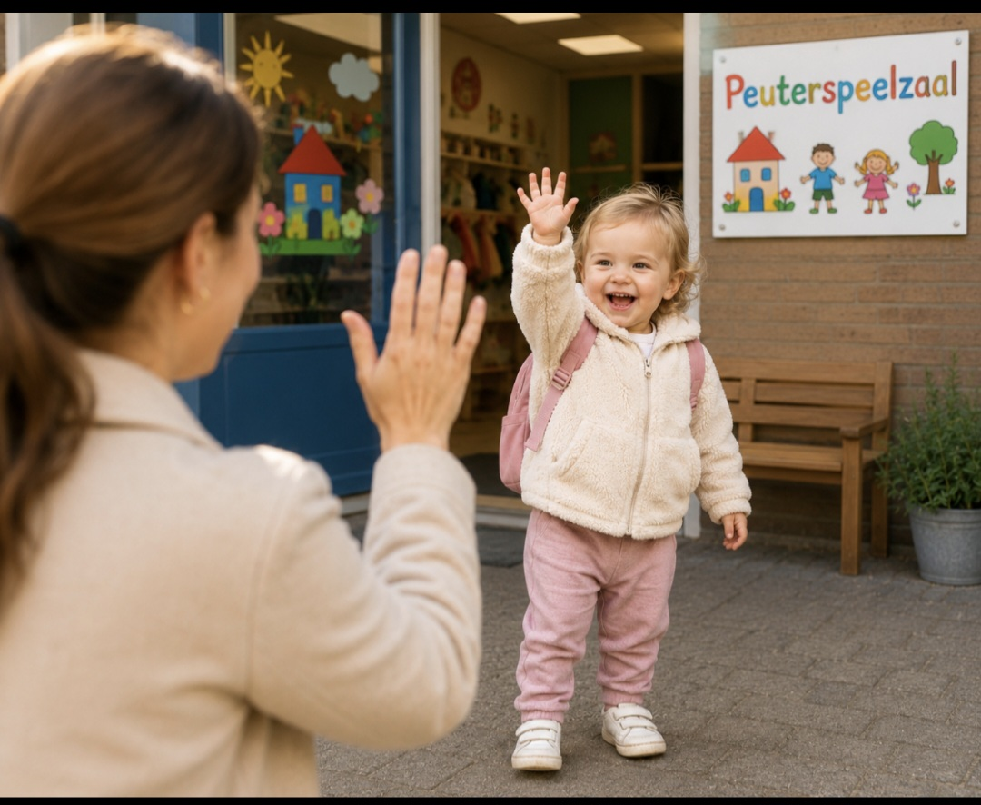

Inschrijving

De peutercoördinator schrijft de kinderen in aan de hand van een inschrijfformulier. Op dit formulier wordt een aantal gegevens van het kind en de ouders genoteerd. Ook wordt de ouders gevraagd een vragenlijst in te vullen die gebruikt wordt als leidraad ouderbetrokkenheid VVE.
Neemt u bij inschrijving de inentingspapieren en het BSN-nummer van uw kind en uzelf mee, zodat wij daar een kopie van kunnen maken.
Alle peuters van 2 jaar of ouder, krijgen minimaal 6 uur opvang, waarvan de bijdrage inkomensafhankelijk is.

Sommige kinderen kunnen een extra steuntje gebruiken. Bijvoorbeeld omdat ouders thuis een andere taal spreken dan Nederlands of als het opleidingsniveau van ouders niet hoger is dan lbo, vbo, praktijkonderwijs, vmbo basis of vmbo kader. Deze peuters krijgen vanaf de leeftijd van 2 jaar boven op de minimale 6 uur nog eens 8 uur gratis. Deze gratis uren worden geregeld d.m.v een indicatiestelling van het CJG. Deze indicatiestelling wordt digitaal aangeleverd.
Ook is het mogelijk om, als het gezamenlijke inkomen beneden een vastgesteld bedrag zit, de opvang voor uw kind gratis te regelen.
Het CJG informeert de Gemeente over de aanmelding, omdat de Gemeente een groot deel van de kosten vergoedt en zo kan zien wie van deze subsidie gebruikmaakt.
Met de verklaring van het CJG kunnen ouders hun kind inschrijven op peuteropvang Eigenwijs. De peutercoördinator vraagt bij het inschrijven om deze verklaring en maakt er een kopie van.
Ouders kunnen naar behoefte extra dagdelen inkopen. De kosten voor deze dagdelen zijn afhankelijk van het inkomen. Als ouders hier gebruik van willen maken kunnen zij dit aangeven bij de peutercoördinator van Eigenwijs. Die dit doorgeeft aan de centrale administratie van het bestuur.

Schoolgeld

De ouderbijdrage wordt automatisch geïncasseerd door de administratie van de SKRZ of de ouders krijgen op verzoek een factuur.

Oudercommissie

Onze peuteropvang heeft een oudercommissie. Zij denken mee over het beleid en kunnen advies uitbrengen. De commissie bestaat uit 3 leden die met naam en foto herkenbaar zijn op het prikbord naast het lokaal.
Contactpersoon is: Anne-Marie Smit (leidster en coördinator peuteropvang).

Opzegging

De ouders hebben een maand opzegtermijn en moeten dit aangeven bij de administratie van de SKRZ.

Stichting Kinderopvang Rotterdam Zuid
Postbus 50529
3007 JA Rotterdam
Tel.: 010-4191300
Email: skrz@pcborotterdam.nl

Vakanties en studiedagen (peuteropvang is dan gesloten):

Peuters

Herstvakantie | Zaterdag 17 oktober t/m zondag 25 okt.2026
Kerstvakantie | Zaterdag 19 december t/m zondag 3 jan.2027
Studiedag | Donderdag 14 januari 8.30 - 16.00 uur
Voorjaarsvakantie | Zaterdag 20 febr. t/m zondag 28 febr. 2027
Studiedag | Dinsdag 16 maart (8.30 - 16.00 uur
Goede Vrijdag en Pasen | Vrijdag 26 maart en maandag 29 maart 2027
Meivakantie (incl. Koningsdag, Bevrijdingsdag) | Zaterdag 24 april t/m zondag 9 mei 2027
Studiedag | Woensdag 26 mei 8.30 - 13.30 uur
Hemelvaartsdag + extra vrije dag | Donderdag 6 en Vrijdag 7 mei 2027
Tweede Pinksterdag | Maandag 17 mei
Zomervakantie | Zaterdag 17 juli t/m zondag 29 augustus 2027

Handig om te onthouden

- U hoeft uw kind geen eten en drinken mee te geven. Zij krijgen op school van ons fruit in de ochtend en we drinken water. In de middag krijgen ze een soepstengel en water om te drinken.

- Geef uw peuter kleren aan die lekker zitten, vies mogen worden en eventueel zelfs kapot mogen gaan.

- In de herfst/wintermaanden dragen de kinderen gymschoenen in het lokaal. Wilt u een paar voor uw kind aanschaffen? We bewaren de gymschoenen in de schoenenbak.

- Bel altijd even af als uw kind niet komt. Dit kan zijn omdat hij/zij ziek is, pijn heeft of niet lekker in zijn vel zit. Twijfelt u of u uw kind wel of niet mag brengen, belt u dan ook. Samen komen we er wel uit.

- Uw peuter mag niet komen, wanneer hij/zij ziek is en/of koorts heeft. Laat het ons ook even weten, want dan kunnen wij eventuele stappen ondernemen (zie protocol sociale veiligheid) mocht het om een besmettelijke ziekte gaan.

- Wanneer iemand anders dan uzelf uw kind komt halen, meldt dat dan bij de leidster. Wij geven uw kind niet mee aan een vreemde.

- Blijf bij het brengen en halen niet voor het raam staan, dit stoort de start en de afsluiting van de dag.

- Geeft u geen speelgoed van thuis mee naar de speelzaal. Het kan alleen maar kapot gaan of zoekraken.

- Zet overal de naam van uw kind in of op. Dus in de jas, in de gymschoenen en buitenschoenen en in de eventuele andere eigen spullen van uw kind.

- Voor de veiligheid is het van belang dat de kinderen geen kleding met lange koorden dragen, in verband met verstikkingsgevaar. Dit geldt ook voor sieraden zoals lange kettingen, oorbellen en armbanden. Dit wordt ook vermeld in het jaarlijks inspectie rapport van de GGD.

- De verjaardag van uw kind wordt binnen de groep gevierd. Uw peuter gaat dus niet de klassen rond. Houd de traktatie simpel en gezond! (Lekker Fit)

- Als uw kind nog niet zindelijk is, breng dan ieder dagdeel een luier mee, voorzien van de naam van uw kind.

- Als uw telefoonnummer verandert of er is een verandering bij de extra telefoonnummers, geef dit dan aan de leidsters door.

- Tot slot willen wij u erop attenderen, dat wij soms uw hulp vragen bij een aantal activiteiten.

- Het pedagogisch werkplan en de jaarlijkse risico-inventarisatie liggen ter inzage op school.

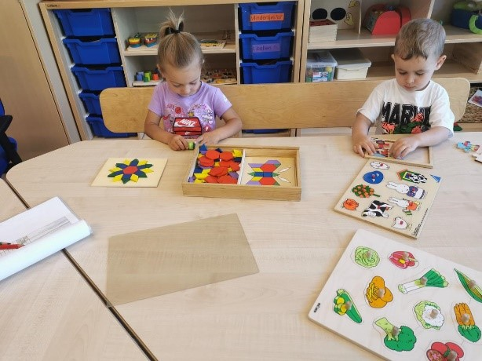

Klachtenregeling peuteropvang

Wanneer ouders of verzorgers klachten hebben over de peuteropvang kunnen ze in eerste instantie terecht bij de leidsters. Als de klacht dan nog niet is opgelost kan men zich richten tot de schoolleiding of bestuur.

Voor meer informatie kunt via onderstaande link de interne klachtenregeling lezen:
https://www.pcbo.nl/documenten/interne_klachtenregeling_peuteropvang.pdf

Wanneer ook via deze weg de klacht in de ogen van de ouders/verzorgers onvoldoende wordt opgelost kan een klacht worden ingediend bij de Geschillencommissie Kinderopvang:
Kinderopvang - De Geschillencommissie
https://www.degeschillencommissie.nl/over-ons/commissies/kinderopvang/

